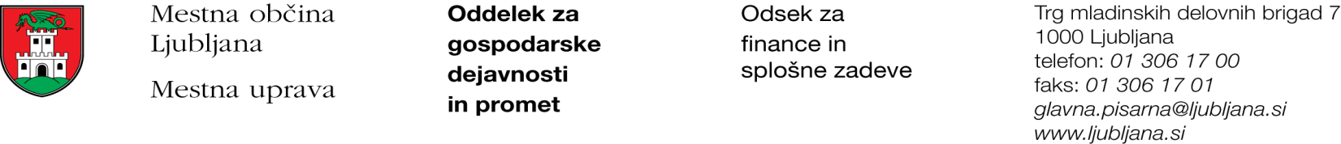

Številka: 351-123/2017-3
Datum: 9. 11. 2017

Mestna občina Ljubljana, na podlagi tretjega odstavka 55. člena Uredbe o stvarnem premoženju države in samoupravnih lokalnih skupnosti (Uradni list RS, št. 34/11, 42/12, 24/13, 10/14 in 58/16), objavlja naslednjo:

NAMERO O SKLENITVI NEPOSREDNE POGODBE

Mestna občina Ljubljana objavlja namero o sklenitvi neposredne pogodbe o ustanovitvi služnosti na nepremičninah ID znak: parcela 1771 1497/12, parcela 1771 946/8, parcela 1771 946/23 in parcela 1771 946/24.

Predmet pogodbe bo ustanovitev služnostne pravice obratovanja in vzdrževanja zgrajenega elektronskega komunikacijskega omrežja in pripadajoče infrastrukture, dostopa do elektronskega komunikacijskega omrežja in pripadajoče infrastrukture za potrebe njihovega obratovanja in vzdrževanja, odstranjevanja naravnih ovir pri obratovanju in vzdrževanju elektronskega komunikacijskega omrežja, za čas obratovanja elektronskega komunikacijskega omrežja na nepremičnini ID znak: parcela 1771 1497/12 v dolžini 9,50 m in širini 0,25 m levo in desno od osi elektronskega komunikacijskega omrežja, na nepremičnini ID znak: parcela 1771 946/8 v dolžini 100,00 m in širini 0,25 m levo in desno od osi elektronskega komunikacijskega omrežja, na nepremičnini ID znak: parcela 1771 946/23 v dolžini 5,80 m in širini 0,25 m levo in desno od osi elektronskega komunikacijskega omrežja, na nepremičnini ID znak: parcela 1771 946/24 v dolžini 12,00 m in širini 0,25 m levo in desno od osi elektronskega komunikacijskega omrežja, kot to izhaja iz PGD št. 319100/15 iz aprila 2015, ki ga je izdelal P.U.Z., d.o.o., Slovenčeva 97, Ljubljana.

Pogodba bo sklenjena po preteku 15 dni od dneva objave te namere na spletni strani Mestne občine Ljubljana.

MESTNA OBČINA LJUBLJANA

